附件2
威海市农村居民胃癌筛查

个
人
档
案

姓名： ；性别：______________
ID号：|__|__|__|__|__|__|__|__|__|__|__|__|__|__|__|
家庭住址：___________________________________________
联系电话：___________________________________________
建档日期：___________________________________________

威海市农村居民胃癌筛查知情同意书

姓名： ID 号：_____________________
随访：否 是 第 次

在您决定是否参加该筛查（或随访）之前，请仔细阅读以下内容。您可以和您的亲属、朋友一起讨论，或请医生给予解释，然后做出决定。
一、项目开展的背景和目的
癌症是严重威胁人民生命和健康的疾病，也是我国因病死亡的主要原因之一。目前因出现临床症状就诊者，多为中晚期病人，治疗费用昂贵而且效果不佳，造成病人痛苦和家庭经济沉重负担。
医学研究和临床实践证实,癌症是慢性疾病，发生发展有一个过程，在此期间可以通过科学有效的技术方法对人群进行筛查，及时发现癌前病变及早期癌。经有效治疗，可以阻断癌前病变的发展和治愈癌症。早诊早治不仅病人痛苦小，经济花费少，而且病人可以很快恢复健康，与健康人一样工作生活。
早诊早治是目前控制癌症的有效措施。
本项目是由威海市政府组织，并指定具体医疗单位负责实施的社会公益项目。本次筛查是免费的，项目资金将支付您参加本次筛查的相关费用，但不包括治疗费用。
本项目将在 ______ 医院进行。
二、筛查过程
我们邀请年龄在40-69岁的当地居民，参加内镜检查。在内镜检查前有专门医师进行基本信息问卷调查及一般体格检查，了解您身体的基本情况，以确定是否适宜进行内镜检查。
在内镜检查时除肉眼观察，还要用碘液或/和靛胭脂染色，并从病变处取几块组织用以准确诊断。如果发现患有食管癌、贲门癌和胃癌或癌前病变（如食管重度异型增生/原位癌、贲门和胃高级别上皮内肿瘤），将按每个人的不同病况，安排相应的治疗。患食管重度异型增生/原位癌、贲门和胃高级别上皮内肿瘤，以及黏膜内癌症者可行内镜下微创治疗。其它癌症患者可行手术或放、化疗。
三、参加筛查可能的受益
如果您参加检查，可全面了解您的食管、贲门和胃的情况。对于本次筛查出的食管重度异型增生/原位癌、贲门和胃的高级别上皮内肿瘤，以及早期癌和癌患者，将会得到及时和优先治疗。我们将负责为您提供治疗的便利和相关信息。
四、哪些人不宜参加筛查
具有下列情况者的，不宜参加筛查：(1)严重心脏病，心力衰竭, 有较严重的心脑血管疾病：如冠心病（包括心绞痛、心梗病史等）、心衰、控制不佳的高血压、脑栓塞、脑出血；(2)重症呼吸道疾病，肺气肿、支气管哮喘、呼吸困难、哮喘持续状态等；(3)有严重脑部疾病者；(4)咽后壁脓肿，严重脊柱畸形，或主动脉瘤患者；(5)身体虚弱不能耐受内镜检查，或难以镇静自控者；(6)上消化道腐蚀性炎症急性期，或疑为上消化道穿孔者；(7)肝硬化患者；(8)癫痫患者；(9)大量腹水、严重腹胀，或有重度食管静脉曲张者；(10)有出血倾向者（出凝血功能不正常），或正在服用抗凝血药物者，后者须停药一周后检查出凝血功能正常方可进行内镜检查；(11)妊娠期妇女；(12)有碘过敏史者等。
有下列情况之一者，暂不适合进行胃镜筛查，待疾病好转后可进行胃镜筛查(1)感冒；(2)咽炎发作期。
五、参加筛查可能带来的不适与不便
内镜检查和治疗时一般很安全。但也偶有检查和治疗过程中发生食管或胃出血、穿孔及药物反应（如碘过敏）等。对这些情况医生都有很好的预防措施和应急预案，即使发生罕有危及生命。如果您想进一步了解情况，请与检查小组的医生联系。
六、保密原则
您的所有个人资料将是保密的，由承担该项目的______ 医院妥善保存。任何有关本项目的公开报告将不会披露您的个人信息。我们将在法律允许的范围内，尽一切努力保护您的隐私。
我们将保存本项目所采取的标本资料，并可能在以后的研究中使用，标本上贴有带编码的标签，不会出现您的姓名，您的所有信息将会保密。
七、自愿原则
是否参加本筛查项目完全取决于您的自愿。您可以拒绝参加本项目，或随时退出本项目，您即使不参加或退出本项目也不会影响您的医疗或其他方面的利益。如果您选择参加本项目，我们希望您能坚持完成全部筛查过程。
八、如何获得更多的信息
如果您对本筛查项目有任何疑问，可以与______ 医院______ 医生联系。
地址： 电话：
九、自我申明
我已阅读或听懂本知情同意书的讲解，理解了全部情况。一些问题已与相关人员讨论，并得到满意解决，我同意参加此次筛查。
参加者签字： 日期： 年 月 日
十、证明人声明
我已向受检对象宣读和解释了本知情同意书，受检本人已经理解并同意参加本项目。

证明人签字： 日期： 年 月 日

知情同意书

近些年，随着社会经济的发展，人口老龄化的加重，生活环境的改变等多种原因导致癌症的发病率逐年升高，成为导致死亡的主要原因之一。通过体检、筛查早期发现、早期治疗是战胜癌症的根本手段之一。此次调查是一次有关癌症危险因素的问卷调查。这次调查的主要目的是发现常见的六种癌症（食管癌、胃癌、肺癌、肝癌、结直肠癌、乳腺癌）的主要的危险因素，以此建立风险评估模型，应用于临床初步筛查。
这次调查需要对您进行20-30分钟的访谈，需要您提供真实的问卷信息，您参加本项目是完全自愿的，在项目的任何阶段，您均有权利随时离开项目。您所有的信息我们都会为您保密，信息将由专人负责保管和录入，保证不会泄露给第三方。
自我声明：
我已阅读本知情同意书，理解全部相关情况，工作人员将此次研究的目的和有关问题已经向我阐明清楚了，我同意参加此次研究。

调查对象签字：________________
调查日期： 年 月 日

调查员注意事项
（1）几个重要的定义：吸烟：每天吸一支以上并连续或累计6个月以上；戒烟：吸烟者停止吸烟6个月及以上；戒酒：饮酒者停止饮酒6个月及以上；
（2）膳食调查：蔬菜1盘≈10两，1碗≈6两；苹果中等大小≈4两；肉、豆腐1副扑克牌大小≈2两；1斤鸡蛋≈8个；1碗粥≈0.5两米；馒头一元两个：3两；米饭大碗：3两，小碗2两；烧饼：大的2两/个，小的1两/个；煎饼一个2两
（3）在该调查表中的斜体字为步骤指南或相关提示，不要对调查对象念出；
（4）该调查问卷的膳食调查部分涉及多种不同的单位，请调查员在进行调查的过程中一定要注意不同的题目的单位，当调查对象的回答与问题设计的单位不相符时一定要注意换算；
（5）在调查过程中可能会出现一些极端现象，比如某个调查对象每天抽100支烟或者体重超过100kg,请在该问题后面注明“情况属实”。
我已经认真阅读了上述注意事项，并且保证在调查过程中做到上述要求。

调查员签字：_________________
威海市农村居民胃癌筛查健康危险因素调查表

调查对象家庭住址： 市 区市 镇 村（社区）
调查对象分组：（1）对照 （2）食管癌，诊断时间
调查对象门诊号/住院号：_____________________________
调查对象姓名： 性别：（1）男 （2）女
出生日期：（例1945.8） 或年龄 （周岁）
民族： （1）汉族 （2）其它
调查对象身份证号：______________________________________
联系方式（固定电话或手机号码）：______________________________
调查日期： 年 月 日
调查员编号: 调查员签字:____________________

完成方式：
（1）本人回答 （2）家属代答（代答的家属必须是与患者一起居住的配偶或子女）

A基础信息
A.1婚姻状况：（1）未婚 （2）初婚 （3）再婚 （4）离婚/丧偶 （5）其他
A.2职业
（1）农民/打工 （2）工人 （3）国家机关和企事业单位工作人员 （4）商人 （5）服务性工作人员 （6）家务 （7）其他
A.3受教育程度：
（1）未上过学（2）小学 （3） 初中 （4）高中/技校/中专/中技 （5）大专及以上
A.4您的家庭居住地：（1）农村 （2）城镇
A.5您家的人口数是 人
A.6现阶段家庭人均月收入是：
（1） <2000 （2）2000-3000（3）3000-5000元（4）5000-1万（5）1万以上
B生活习惯、方式和生活环境
B1您是否吸烟（每天吸一支以上并连续或累计6个月以上者定义为吸烟）？
（1）否，从不吸（跳转至B2） （2）是，目前仍在吸 （3）以前吸，目前已戒
B1.1您吸烟的类型是哪种？
（1）过滤嘴香烟 （2）非过滤嘴香烟 （3）旱烟 （4）其他
B1.2您第一次吸烟的年龄是 岁；平均每天吸烟 支（1两烟叶= 50支卷烟）；共吸烟 年；
B1.3如果您目前已戒烟，这次戒烟已持续 年。（跳转至B3）
B2您是否经常吸入吸烟者呼出的烟雾(被动吸烟)超过15分钟/天？
（1）否（跳转至B3） （2）平均每周<1天 （3）平均每周1-3天（4）平均每周4-5天（5）几乎每天
B2.2如果有被动吸烟，您被动吸烟持续的时间是 年。
B3您是否饮酒？
（1）否，从不饮酒（跳转至B4） （2）是，目前仍经常饮 （3）以前是，现在已戒
B3.1如果您仍在饮酒或曾饮酒，您主要的饮酒类型是哪种？
（1）高度白酒 （2）低度白酒 （3）啤酒 （4）葡萄酒 （5）其他
B3.2如果您仍在饮酒或曾饮酒，您第一次饮酒的年龄是 岁；您平均1个月饮酒 次，每次饮酒 两（啤酒： 瓶）；扣除戒酒的年数，您共饮酒 年
B3.3 您在饮酒后是否有过敏现象？ （1）否 （2）是
B3.4如果您目前已经戒酒，这次戒酒已持续 年。
B4您是否饮茶？
(1)不喝茶（跳转至B5） (2)<1次/周 (3)1-2次/周 (4)3-4次/周 （5）几乎每天
B4.1您饮茶的主要类型是哪种？（1）红茶 （2）绿茶 （3）花茶 （4）其他
B4.2 您是否喝隔夜茶？ （1）从不 （2）偶尔，1-2次/周 （3）经常，3-4次/周 （4）几乎每天，每周5次及以上
B4.3如果您仍饮茶或曾经饮茶，您共饮茶 年。
B5.1您现在饮用水的主要来源是： ，已经持续了 年；
B5.2您曾经饮用水的主要来源是： ，持续了 年。
饮用水的来源：（1）地窖水、池塘水、浅井水 （2）湖水、河水 （3）深井水、泉水 （4）自来水（经过处理的） （5）纯净水/矿泉水
B6饮食习惯：
B6.1您平时吃饭规律吗？ （1）不规律 （2）基本规律 （3）很规律
B6.2 您每天吃 顿饭；您每次吃饭一般用 分钟；
B6.3您平时喜欢吃的食物、喝水、喝茶的温度是？
（1）很热 (2)热 （3）温的 （4）凉的
B7您的用餐姿势是否正确？（正确的用餐姿势指身体端正，做到不压到胃，使食物能快速进入胃里） （1）否 （2）是
B8您是否经常使用冰箱？ （1）否（跳转至B9） （2）是，已经使用冰箱 年
B9在工作之外，您是否还参加其他的体育锻炼吗？ (1)否（跳转至B10） （2）是
B9.1 如果是，那么您通常参加那类体育锻炼？
（1）轻度运动（包括散步、钓鱼、少量的园艺活动等） （2）中度运动（包括步行、骑自行车、瑜伽等） （3）重度运动（跑步、高强度游泳等）
B9.2您运动的频率是： 次/周，每次运动的时间是 分钟
B10您在吃过晚饭之后会在家里或者出去散步吗？（1） 否（跳转至B11.1）（2） 是
B10.1 如果是，那么您一般出去散步多长时间？ 分钟
B11.1 您从吃完晚饭到睡觉一般间隔 小时；
B11.2您一般晚上几点睡觉？ ；一般每天睡觉的时间是 小时；
B11.3您认为您的睡眠质量如何？
（1） 很好 （2）比较好 （3）一般 （4）较差 （5）很不好
B12近十年来，您的住房是否进行取暖？ （1）否（跳转至B13） （2）是
B12.1主要的取暖方式：（1）集中暖气（2）用电、太阳能 （3)烧煤 （4）其他
B13近十年来，您家的主要做饭燃料种类：
（1）天然气/液化气 （2）用电 （3）烧煤 （4）作物秸秆 （5）其他
B14近十年来，您家做饭时住房内的油烟情况：
- 无烟 （2）少许 （3）较多 （4）很多

C职业接触和口腔健康状况
C1您是否有有害物质职业接触？ （1）否（跳转至C2） （2）石棉 （3）橡胶 （4）煤尘、粉尘 (5)农药 （6）放射线 （7）其他，请注明 ；
C1.1您接触这些有害物质的频率是 天/周，每次持续的时间是 小时；一共接触 年。
C2您现在从事的职业的体力活动强度是怎样的？
（1）重体力劳动（如搬运重物、挖掘、建筑等）（2）中度体力劳动（如搬运较轻的物品、疾走等）（3）轻度体力劳动（如宾馆/餐厅服务、商业服务、家庭劳动）（4）极轻体力劳动或脑力劳动（如司机、村干部、办公室工作人员等）（5）无体力劳动
C2.1您从事这种体力活动的频率是 天/周；每次持续的时间是 小时/天
C3口腔健康状况
C3.1您认为自己的口腔健康状况如何？
- 很差 （2）一般 （3）好 （4）很好
C3.2 您认为您的口腔是否有异味？（1）否 （2）是
C3.3 您现在是否有牙齿脱落？ （1）否 （2）是，已经脱落了 颗

D体格检查和实验室检查

1.身高： cm | 2.体重： kg | 3.腰围： cm
4.臀围： cm | 5.心率： 次/分 | 6.血压： / mmHg
7.血糖：

E既往史、家族史
E1. 胃食管返流症状（RDQ）
症状 | 严重程度 | 频率 | 症状持续的时间（年）
胸骨后烧灼
胸骨后疼痛
口腔内酸味
食物返流
上腹灼热
上腹疼痛
严重程度：（1）无症状 （2）很轻微 （3）轻微 （4）中度 （5）较严重 （6）严重 频率：（1）无症状 （2）每周少于1天 （3）每周1天 （4）每周2-3天 （5）每周4-6天（6）每天
E2.您是否有长期服用的药物？
（1）否 （2）阿司匹林 （3）水杨酸盐类 （4）替丁类 （5）其他
E3.您是否患有以下疾病？
主要相关疾病 | 是 | 确诊时年龄（周岁） | 主要相关疾病 | 是 | 确诊时年龄（周岁）
高血压 |  |  | 糖尿病
胃萎缩 |  |  | 胃/十二指肠溃疡
食管炎/胃炎 |  |  | 肿瘤
其他严重疾病1 |  |  | 其他严重疾病2
E4.家族史（如果有亲属患有相应的疾病，请注明患病时的年龄）
 | 胃癌 | 食管癌 | 肠癌 | 肺癌 | 肝癌 | 其他癌症 | 其他消化系统疾病
1 父亲
2 母亲
3兄弟姐妹
注：兄弟姐妹一栏为“患病人数/兄弟姐妹总人数”。

F 心理调查
F1近些年你是否曾经受过较大的精神创伤（亲人患重病或死亡、家庭不和破裂、重大财产损失、意外事业、重大意外身体伤害等） （1）否 （2）是
F2您是否会在吃饭的时候生气？（1）从不 （2）偶尔 （3）经常

G女性健康状况调查

G1 您的首次月经年龄是： 岁（周岁）
G2 您的月经周期是否规律？ （1）否 （2）是
G3 您是否已经绝闭经？ （1）否（跳转至G4） （2）是,停经的年龄是 周岁
G4 您是否曾分娩？ （1）否（跳转至G5） （2）是
G4.1 如果是，那么您初次生育的年龄是： 岁（周岁）
G4.2 您总共怀孕 次，自然分娩 次，剖宫产 次
G4.3 您最后一次生育时是多大年龄？ 岁
G5 您是否有哺乳史？ （1）无（跳转至G6） （2）有,共哺乳 月
G6 你是否服用口服避孕药？ （1） 否 （2）是
G7 您是否进行过激素替代治疗？ （1）否 （2）是

H膳食调查
请您回忆在过去一年里，是否吃过以下食物，并估计这些食物的平均食用次数和食用量
注意：选择每种食物的进食频率或量，在相应的频率框或选项中打“√”。表中食用量均为您的个人用量，不是家庭用量，对于不好估计食用量的问题，可以用家庭食用量除以家庭人口数获得，并注意单位。
食物种类 | 进食频率 |  |  |  |  | 进食的量
食物种类 | <1次/月 | 1-3次/月 | 1-3次/周 | 4-6次/周 | 每天1次或更多 | 进食的量
主食 |  |  |  |  |  | (1)<4 (2)4-7 (3)7-10 (4)>10 (两/天)
杂粮 |  |  |  |  |  | (1)<4 (2)4-7 (3)7-10 (4)>10 (两/天)
蔬菜 |  |  |  |  |  | (1)<5 (2)5-10 (3)10-15 (4)>15 （两/天）
水果 |  |  |  |  |  | (1)<4 (2)4-7 (3)7-10 (4)>10 (两/次)
新鲜肉类 |  |  |  |  |  | (1)<1 (2)1-1.5 (3)1.5-2 (4)>2 (两/次)
加工肉类 |  |  |  |  |  | (1)<1 (2)1-1.5 (3)1.5-2 (4)>2 （两/次）
蛋类 |  |  |  |  |  | (1)<0.5 (2)0.5-1 (3)1-1.5 (4)>1.5 (个/次)
鱼虾类 |  |  |  |  |  | (1)<1 (2)1-3 (3)3-5 (4)>5 （两/次）
奶制品 |  |  |  |  |  | (1)<0.5 (2)0.5-1 (3)>1 (袋/次)
大豆（黄豆及黑豆） |  |  |  |  |  | (1)<0.5 (2)0.5-1 (3)1-2 (4)>2 (两/次)
豆浆 |  |  |  |  |  | (1)<200 (2)200-400 (3)400-600 (4)>600 (ml/次)
豆腐或其他豆制品 |  |  |  |  |  | (1)<1 (2)1-2 (3)2-5 (4)>5 (两/次)
油炸食品
腌制类
辛辣食品
隔夜蔬菜
H1您平时的饭菜油腻吗？（1）油非常少 （2）油少 （3）一般 （4）油多 （5）油很多
H2主要吃什么油: （1）花生油 （2）豆油 （3）玉米油、葵花籽油 （4）调和、色拉油 （5）其他______
H3您的口味: （1）非常清淡 （2）清淡 （3）一般 （4）重 （5）很重

表1 “威海市农村居民胃癌筛查”内镜检查记录表
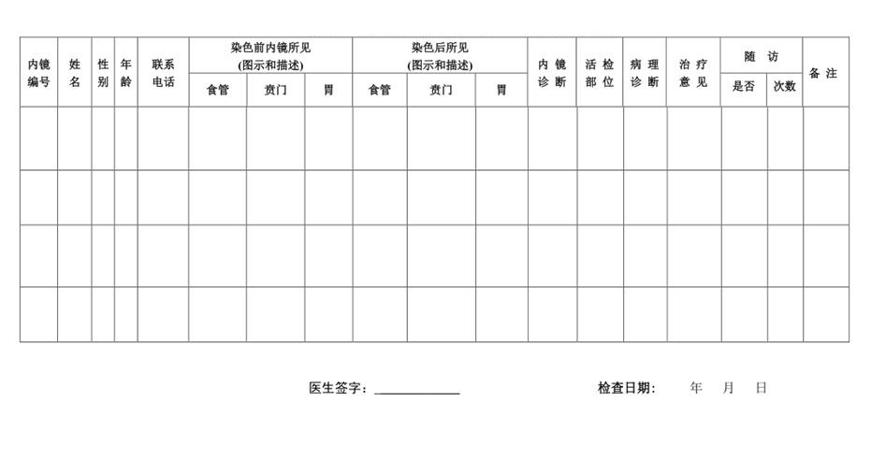

表1“威海市农村居民胃癌筛查“内镜检查记录表的编码说明

1.内镜编号：内镜检查时的顺序号，按照检查对象参加检查的顺序，依次编码，不能有重码、断码。
2.姓名：检查对象姓名，姓名要求与身份证姓名一致。
3.性别：检查对象性别，填入编码。 1----男； 2----女
4.年龄：检查对象实足年龄。
5.详细住址：检查对象的现住址，务必详细记录，以备随诊。
6.联系电话：检查对象的联系电话。
7.染色前内镜所见：主要分为三部分，食管、贲门和胃检查部位编码：1.食管；2.贲门；3.胃底；4.胃体前壁；5.胃体后壁；6.胃体小弯；7.胃体大弯；8.胃角；9.胃窦前壁；10.胃窦后壁；11.胃窦小弯；12.胃窦大弯；13.幽门。
7.1 食管
7.1.1 图示：染色前内镜观察所见，应该绘以简单的示意图表示。
7.1.2 病变距离：指病变距门齿的距离。先填写病变近端距门齿的距离，再填写病变远端距门齿的距离。
7.1.3 病变大小：病变的周径，按照顺时针方向，用钟点的位置表示。
7.2 贲门：贲门病变部位的描述，要求说明与贲门脊根部的关系，按照顺时针方向，用钟点的位置表示。
7.3 胃：胃病变部位的描述，对于胃体的病变记录病变距门齿的距离。
7.4 食管、贲门及胃三部位病变形态统一使用下列编码：0.正常；1—红区；2—白区；3—粘膜增厚和透明度改变；4—血管网结构改变；5—糜烂；6—斑块；7—粗糙或不规则；8—结节；9—肿物；10—溃疡；11—狭窄；12—充血；13—水肿；14—颗粒状；15—淤点；16—花斑；17—出血；18—息肉。
8.染色后内镜所见
8.1 图示：染色后内镜观察所见，应该绘以简单的示意图表示。
8.2 不着色区距离：指不着色区距门齿的距离。先填写不着色区近端距门齿的距离，再填写不着色区远端距门齿的距离。如有多个病灶，依次填写。
8.3 不着色区大小：不着色区的周径，按照顺时针方向，用钟点的位置表示。如有多个病灶，依次填写。
8.4 形态描述：记录染色后黄色的程度，局部平坦或隆起的感觉，边界状态，大小、距离、单块或多块。
9.胃：依次全面观察胃体、胃窦、幽门、十二指肠球部及降部，尤其是胃壁的大弯、小弯、前壁、后壁及胃角，观察粘膜色泽、光滑度、粘液、蠕动及内腔的形状等。
10.内镜诊断：根据形态学所见，判断病变的诊断。
11.活检：要求做多点活检。
11.1 活检距离与位置：食管需描写活检部位近端及远端距门齿的距离和顺时针时钟位。先写活检部位近端距门齿的距离，再填写远端距门齿的距离；贲门需描写活检部位近端及远端距门齿的距离和顺时针时钟位；胃体需要描写活检部位近端及远端距门齿的距离，同时描写胃的具体位置（体上、中、远、大弯、小弯、前壁、后壁）；胃窦要描写活检部位的位置（大弯、小弯、前壁、后壁、胃角）。胃底、幽门及十二指肠可直接描述活检部位。
11.2 数量：填写组织活检的数量。
12.病理诊断：编码详见病理诊断编码（在表-4的说明中）。
13.治疗意见：根据内镜所见以及病理诊断，给出研究对象的治疗意见。编码如下：1—继续观察； 2—内镜治疗； 3—手术治疗 。
14.随访：0-否；1-是。
15.备注：其他需要特殊说明的问题。如属随访者，请在此处标明。

表2 “威海市农村居民胃癌筛查”病理诊断表
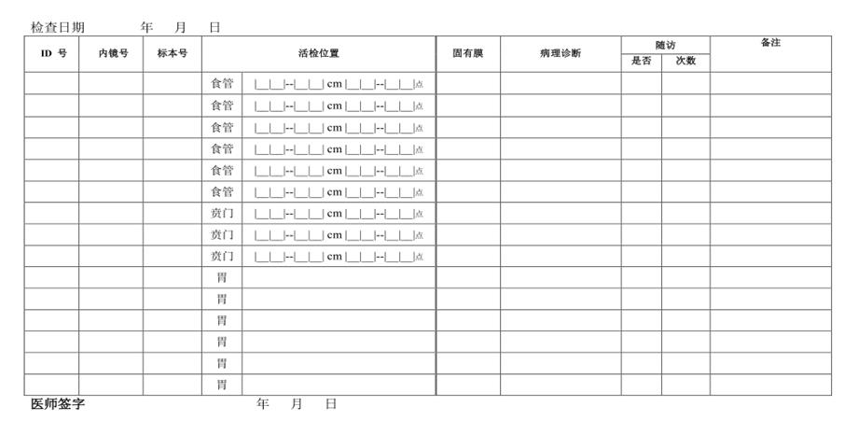
表2“威海市农村居民胃癌筛查”病理诊断表的编码说明

1.ID号：编码同基本信息调查表。
2.内镜号：为内镜检查的顺序号，病理诊断表上内镜号应该与内镜检查表上的内镜号相一致。
3.标本号：为每例检查对象的活检标本顺序号，一人一编，另一检查对象重新开始。例如：检查对象A 共取活检5块，则其标本号依次为1，2，3，4，5，检查对象B 开始检查时，B 的标本号从1重新编起。
4.活检位置: 活检位置的记录与内镜检查位置的记录完全一致。
5.固有膜: 0—无 1—有
6.病理诊断编码
1 正常鳞状上皮 14 粘膜内鳞状细胞癌
2 鳞状上皮棘皮症 15 浸润性鳞癌
3 鳞状上皮萎缩 16 正常腺上皮
4 基底细胞增生 17 非萎缩性胃炎
5 轻度食管炎 18 萎缩性胃炎
6 中度食管炎 19 不确定的腺上皮异型增生
7 重度食管炎 20 腺上皮轻度异型增生(低级别上皮内肿瘤)
8 鳞状上皮轻度异型增生 21 腺上皮重度异型增生(高级别上皮内肿瘤)
9 鳞状上皮中度异型增生 22 粘膜内腺癌
10 鳞状上皮重度异型增生 23 浸润性腺癌
11 鳞状上皮异型增生不能分类(NOS) 24 腺癌不能分类（NOS ）
12 原位癌 25 腺鳞癌
13 鳞癌可能有浸润 26 其他
99 不足以作诊断
7.随访：0--否；1--是。
8.备注：用以说明特殊情况。

表3 上消化道癌前病变及癌症患者治疗情况登记表

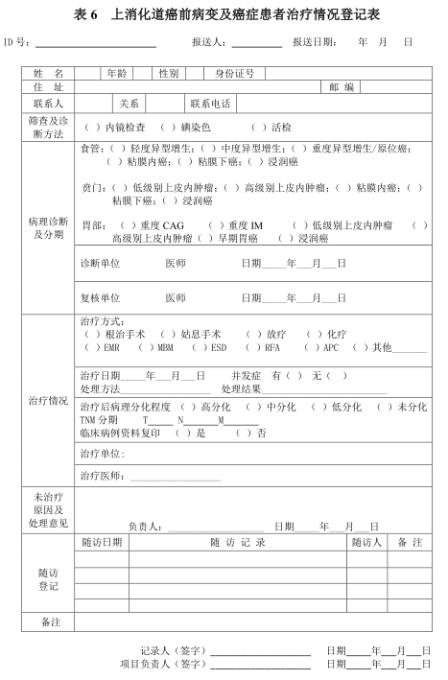
《威海市农村居民胃癌筛查项目》拒绝治疗患者知情同意书

姓名： ID号：
一、项目背景
胃癌、食管癌、贲门癌患者就诊时多为中晚期，不但治疗费用昂贵而且效果不佳，给患者家庭造成沉重负担。本项目通过内镜检查和碘染色技术等可以发现上消化道癌前病变及早期癌；及时有效治疗可以阻断癌前病变的发展和治愈癌症。积极参加筛查，查出病变及时治疗，不仅治疗费用低，病人痛苦小，而且可以很快恢复健康，如同健康人一样生活工作。
二、参加治疗可能的获益
本项目由威海市政府拨付专款，免费筛查及诊断。在当地政府领导下，由____________医院具体负责实施。您已经于______年____月参加了上消化道癌的筛查，病理诊断为____________。按照项目技术方案的要求，您应接受____________治疗。治疗费用由您和您所参加的“新农合”共同负担，____________医院在保证您得到及时和优先治疗的同时，还将为您优惠___% 的费用。
三、参加治疗可能带来的不适
治疗过程将严格遵循临床规范，由于不同治疗方法的适应证和并发症不同，您的主治医生会根据您的病情，为您做详细具体的说明，并执行临床治疗相关知情同意。如果您想进一步了解情况，请与您的临床诊治医生联系。
四、保密原则
您的所有个人资料将严格保密，由承担该项目的________医院妥善保存。有关本项目的公开报告将不会披露您的个人信息。我们将严格保护您的隐私。
五、自愿原则
是否参加治疗完全取决于您的自愿。您可以拒绝治疗，也不会影响您的其他方面的利益。鉴于您的疾病情况，我们建议您能积极完成治疗。
六、如何获得更多的信息
如果您对本筛查项目有任何疑问，可以与________医院________医生联系。地址：___________________________电话：_______________________。
七、自我申明
我已阅读或听懂本知情同意书的讲解，理解了全部内容。细节问题已与相关人员讨论，并得到满意解决。我拒绝参加治疗。
我拒绝治疗的原因如下（可多选）：①经济困难，②认为自己无病，③认为治不好，④在别的医院复查认为诊断不正确，⑤其他（请具体说明，_________________
患者签字：_______________ 日期：_______年____月___日
八、证明人声明
我已向治疗对象宣读和解释了本知情同意书，治疗对象本人已经全部理
解，但仍拒绝参加治疗。
证明人签字：_______________ 日期：_______年____月___日

